**Authentication**

Login/Logout ( เวอร์ชั่นที่ไม่มีการปรับแต่ง Database )

**Hash Password** เข้ารหัสผ่านด้วยเทคนิค Hash+Salt เพื่อให้ค่าแฮชไม่ซ้ำกัน

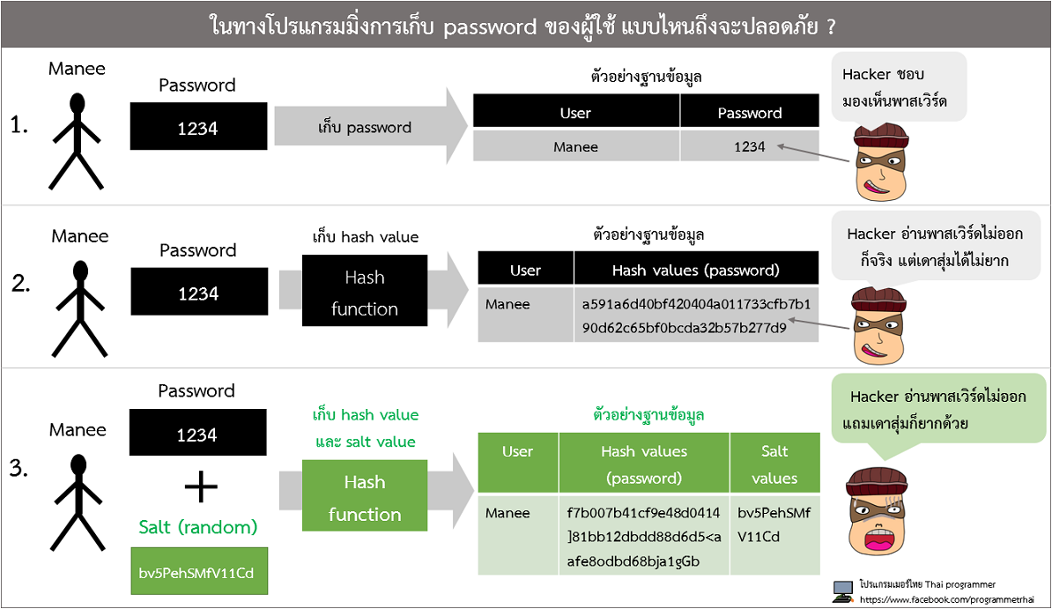<https://www.patanasongsivilai.com/blog/password-hash-function-salt-values/>

**การสร้างฐานข้อมูลแบบ Code First**

รูปแบบคำสั่งการสร้างตารางในฐานข้อมูล ef migration

<https://docs.microsoft.com/en-us/ef/core/managing-schemas/migrations/?tabs=dotnet-core-cli>

Add a migration

dotnet ef migrations add InitialCreate

Create/Upate database and schema (latest migration)

dotnet ef database update

OR The following updates your database to a given migration:

dotnet ef database update AddNewTables

*สีแดงคือชื่อ Migration ที่ต้องการกำหนด หรือจัดการ

ตัวอย่าง

การสร้างตารางในฐานข้อมูล

dotnet ef migrations add InitialCreate เริ่มสร้างกำหนดชื่อ migration ว่า InitialCreate

dotnet ef migrations remove ลบการ migration ตัวล่าสุดออก

dotnet ef database update การอัพเดทฐานข้อมูลด้วยตัว migration ล่าสุด

การสร้างตารางโดยระบุชื่อ context

dotnet ef migrations add CreateIdentitySchema --context ชื่อContext

dotnet ef database update --context ชื่อContext

dotnet ef migrations remove -c IdentityContext

*หมายเหตุ การระบุ --context กรณีมี dbcontext มากกว่า 1 ตัว

Identity on ASP.NET Core ดูเพิ่มเติม

<https://docs.microsoft.com/en-us/aspnet/core/security/authentication/identity?view=aspnetcore-6.0&tabs=visual-studio>

<https://docs.microsoft.com/en-us/aspnet/core/security/authentication/scaffold-identity?view=aspnetcore-6.0&tabs=visual-studio>

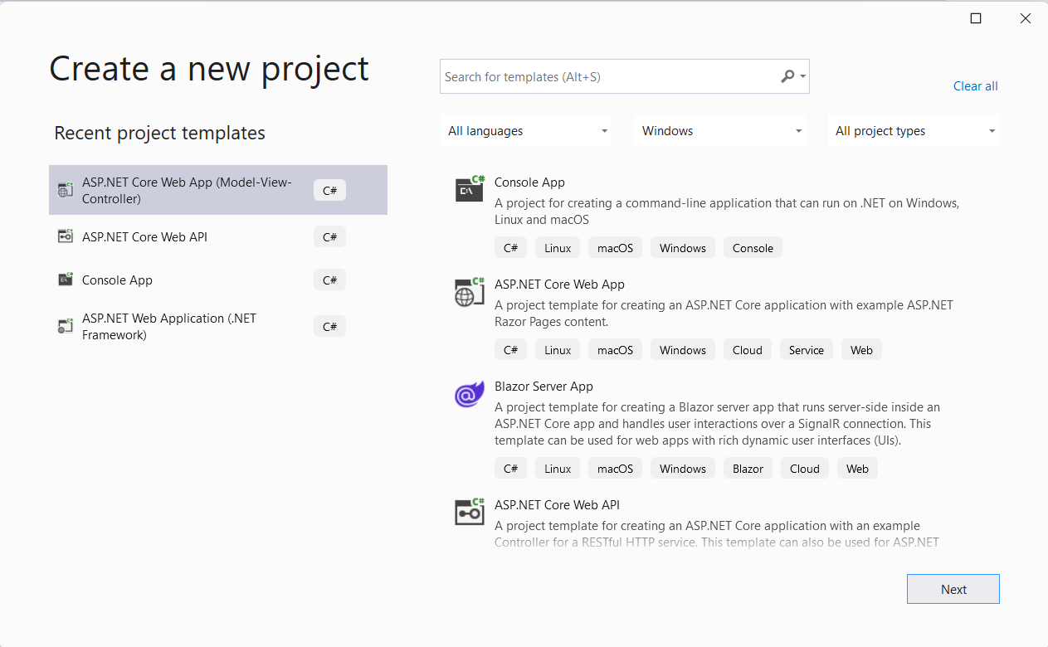สร้างโปรเจค MVC ดังนี้

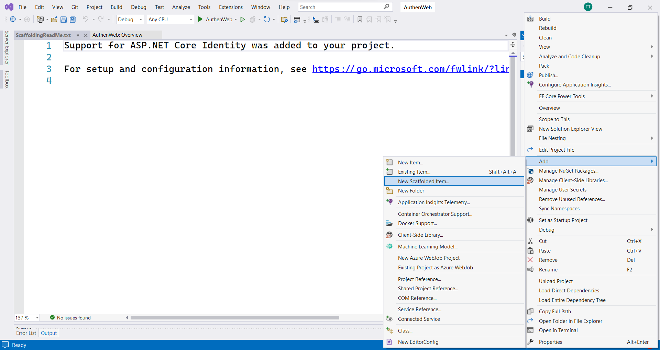สร้าง Identity Framework ดังนี้

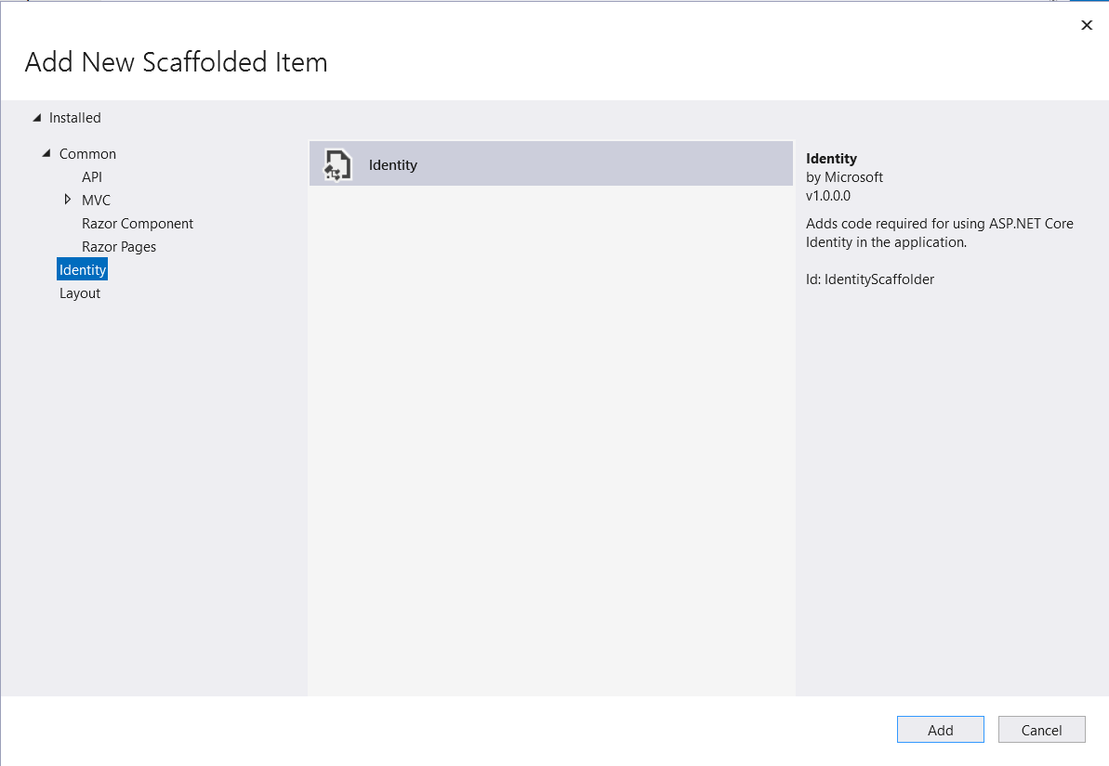

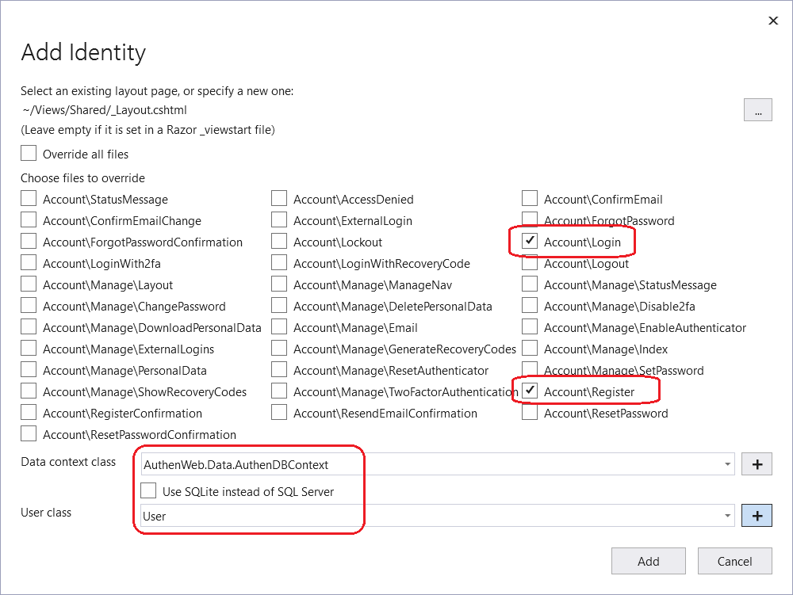กำหนด option (View/ Database Context/ User Class) ดังนี้

ปรับแต่งโค้ดที่ Error และ Using ให้ใช้งานได้ดังนี้

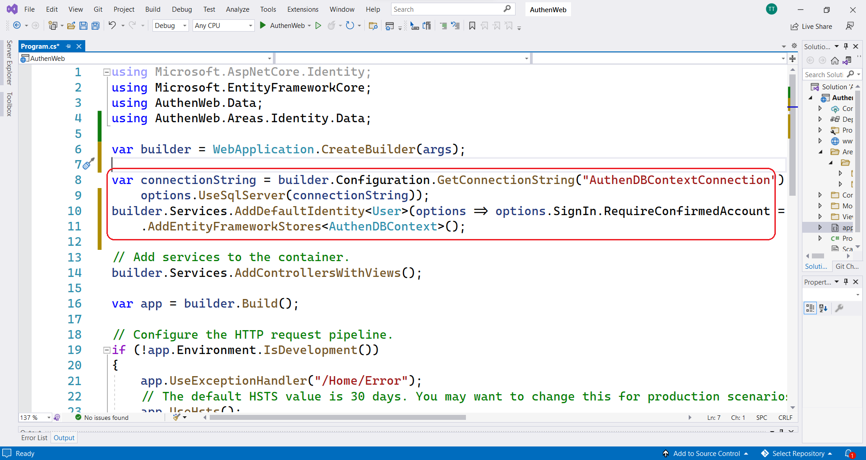Program.cs

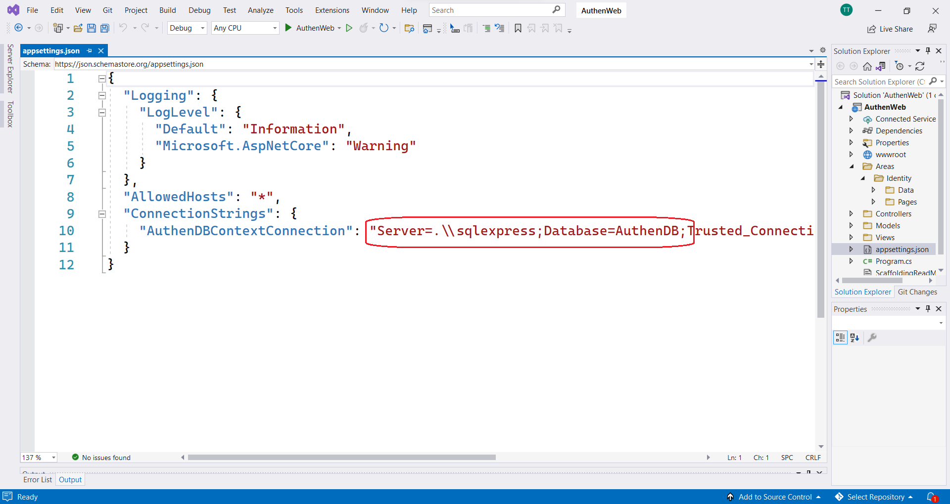 appsettings.json

สร้างฐานข้อมูลด้วยคำสั่ง ดังนี้

dotnet ef migrations add CreateIdentity

dotnet ef database update

ผลลัพธ์ที่ได้

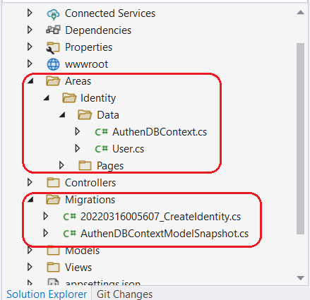

SQL Server

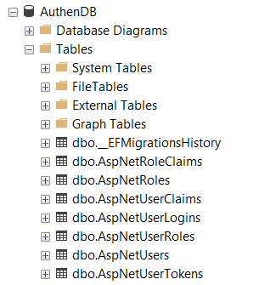

ปรับโค้ด Program.cs (การป้อนรหัสผ่าน / การเรียกใช้หน้าแสดงผลแบบ Endpoint) ดังนี้

using Microsoft.AspNetCore.Identity;

using Microsoft.EntityFrameworkCore;

using AuthenWeb.Data;

using AuthenWeb.Areas.Identity.Data;

var builder = WebApplication.CreateBuilder(args);

var connectionString = builder.Configuration.GetConnectionString("AuthenDBContextConnection");

builder.Services.AddDbContext<AuthenDBContext>(options =>

options.UseSqlServer(connectionString));

builder.Services.AddDefaultIdentity<User>(options =>

{ options.SignIn.RequireConfirmedAccount = false;

options.Password.RequireLowercase = false;

options.Password.RequireUppercase = false;

options.Password.RequireNonAlphanumeric = false;

options.Password.RequireDigit = false;

})

.AddEntityFrameworkStores<AuthenDBContext>();

// Add services to the container.

builder.Services.AddControllersWithViews();

builder.Services.AddRazorPages();

var app = builder.Build();

// Configure the HTTP request pipeline.

if (!app.Environment.IsDevelopment())

{

app.UseExceptionHandler("/Home/Error");

// The default HSTS value is 30 days. You may want to change this for production scenarios, see https://aka.ms/aspnetcore-hsts.

app.UseHsts();

}

app.UseHttpsRedirection();

app.UseStaticFiles();

app.UseRouting();

app.UseAuthentication();

app.UseAuthorization();

app.MapControllerRoute(

name: "default",

pattern: "{controller=Home}/{action=Index}/{id?}");

app.MapRazorPages();

app.Run();

เพิ่มคอนโทรลเลอร์ ดังนี้

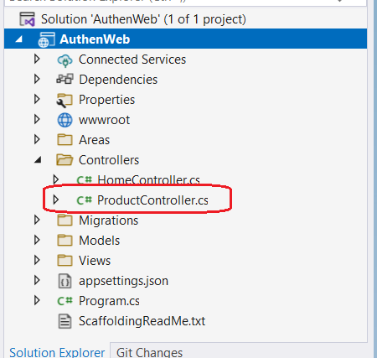

ปรับแต่งโค้ด ดังนี้

HomeController.cs (ถ้ายังไม่เข้าระบบให้ไปหน้า login)

public IActionResult Index()

{

if (!User.Identity!.IsAuthenticated)

Response.Redirect("/identity/account/Login");

return View();

}

ProductController.cs (ถ้ายังไม่เข้าระบบ ไม่อนุญาตให้เข้ามาใช้ Product)

[Authorize]

public class ProductController : Controller

{

public IActionResult Index()

{

return View();

}

}

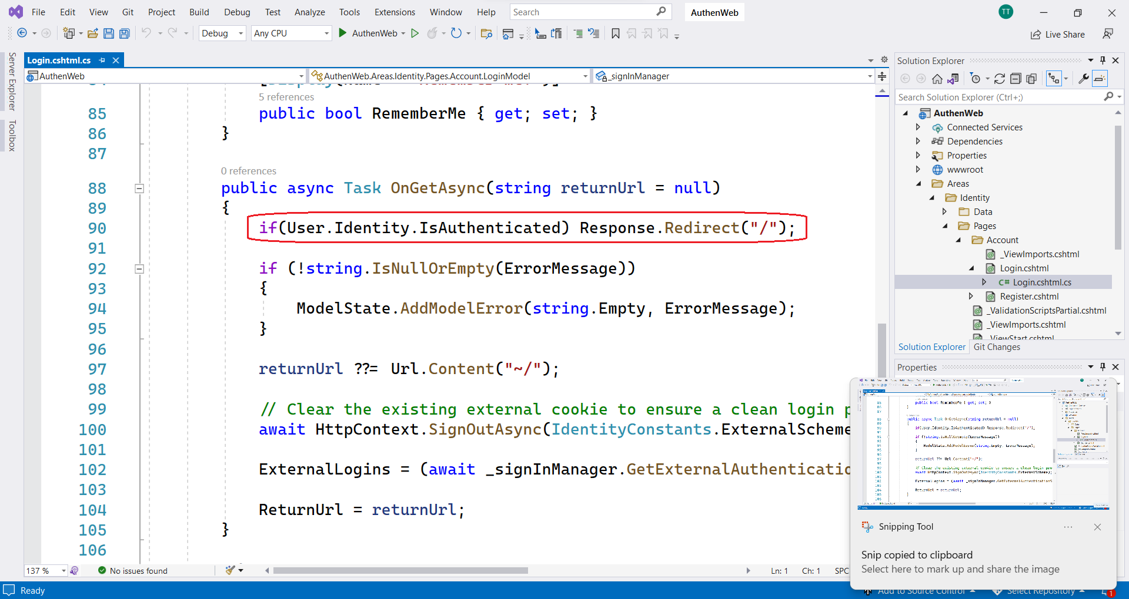Login.cshtml.cs (ถ้าเข้าระบบแล้ว ให้กลับไปหน้า Home)

Register.cshtml.cs (ถ้าเข้าระบบแล้ว ให้กลับไปหน้า Home)

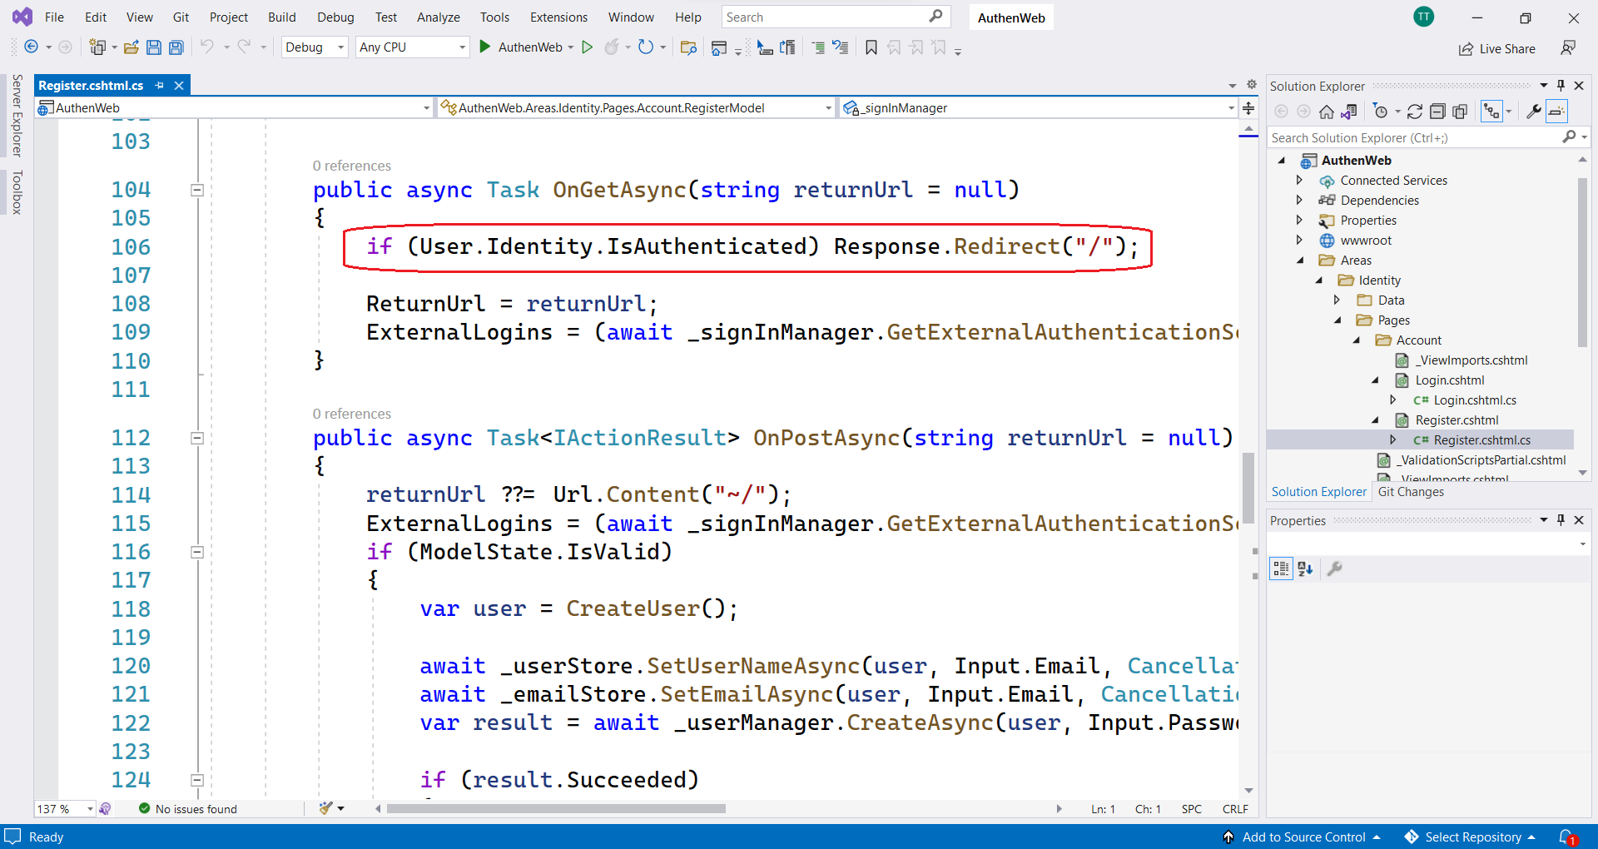

if (User.Identity.IsAuthenticated) Response.Redirect("/");

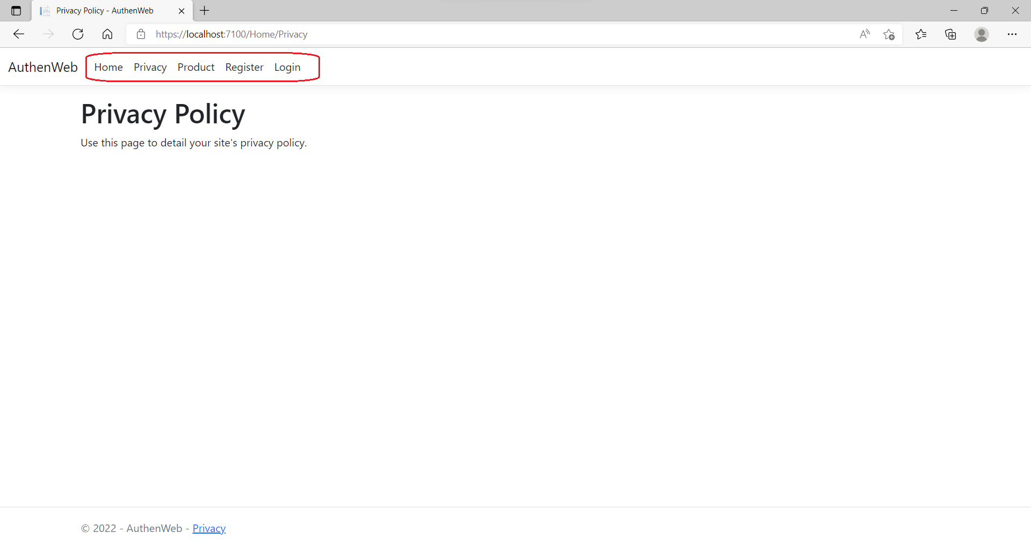_Layout.cshtml (เพิ่มเมนู) ดังนี้

<!DOCTYPE html>

<html lang="en">

<head>

<meta charset="utf-8" />

<meta name="viewport" content="width=device-width, initial-scale=1.0" />

<title>@ViewData["Title"] - AuthenWeb</title>

<**link** rel="stylesheet" href="~/lib/bootstrap/dist/css/bootstrap.min.css" />

<**link** rel="stylesheet" **href**="~/css/site.css" **asp-append-version**="true" />

<**link** rel="stylesheet" **href**="~/AuthenWeb.styles.css" **asp-append-version**="true" />

</head>

<body>

<header>

<nav class="navbar navbar-expand-sm navbar-toggleable-sm navbar-light bg-white border-bottom box-shadow mb-3">

<div class="container-fluid">

<**a** class="navbar-brand" **asp-area**="" **asp-controller**="Home" **asp-action**="Index">AuthenWeb</**a**>

<button class="navbar-toggler" type="button" data-bs-toggle="collapse" data-bs-target=".navbar-collapse" aria-controls="navbarSupportedContent"

aria-expanded="false" aria-label="Toggle navigation">

<span class="navbar-toggler-icon"></span>

</button>

<div class="navbar-collapse collapse d-sm-inline-flex justify-content-between">

<ul class="navbar-nav flex-grow-1">

<li class="nav-item">

<**a** class="nav-link text-dark" **asp-area**="" **asp-controller**="Home" **asp-action**="Index">Home</**a**>

</li>

<li class="nav-item">

<**a** class="nav-link text-dark" **asp-area**="" **asp-controller**="Home" **asp-action**="Privacy">Privacy</**a**>

</li>

<li class="nav-item">

<**a** class="nav-link text-dark" **asp-area**="" **asp-controller**="Product" **asp-action**="Index">Product</**a**>

</li>

<li class="nav-item">

<**partial** **name**="_LoginPartial.cshtml"/>

</li>

</ul>

</div>

</div>

</nav>

</header>

<div class="container">

<main role="main" class="pb-3">

@RenderBody()

</main>

</div>

<footer class="border-top footer text-muted">

<div class="container">

&copy; 2022 - AuthenWeb - <**a** **asp-area**="" **asp-controller**="Home" **asp-action**="Privacy">Privacy</**a**>

</div>

</footer>

<**script** src="~/lib/jquery/dist/jquery.min.js"></**script**>

<**script** src="~/lib/bootstrap/dist/js/bootstrap.bundle.min.js"></**script**>

<**script** **src**="~/js/site.js" **asp-append-version**="true"></**script**>

<script src="https://unpkg.com/sweetalert/dist/sweetalert.min.js"></script>

@await RenderSectionAsync("Scripts", required: false)

</body>

</html>

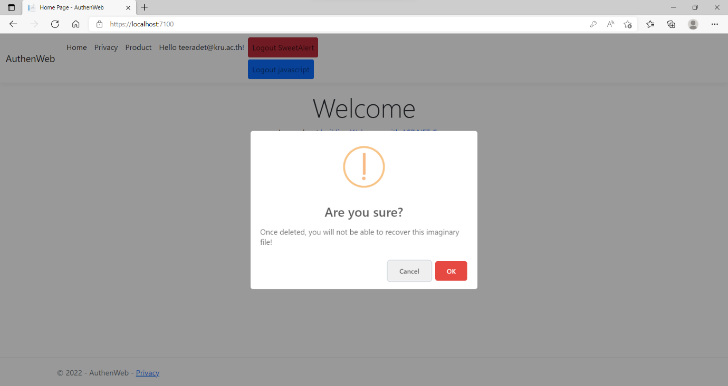_LoginPartial.cshtml (ถามยืนยันก่อน Logout)

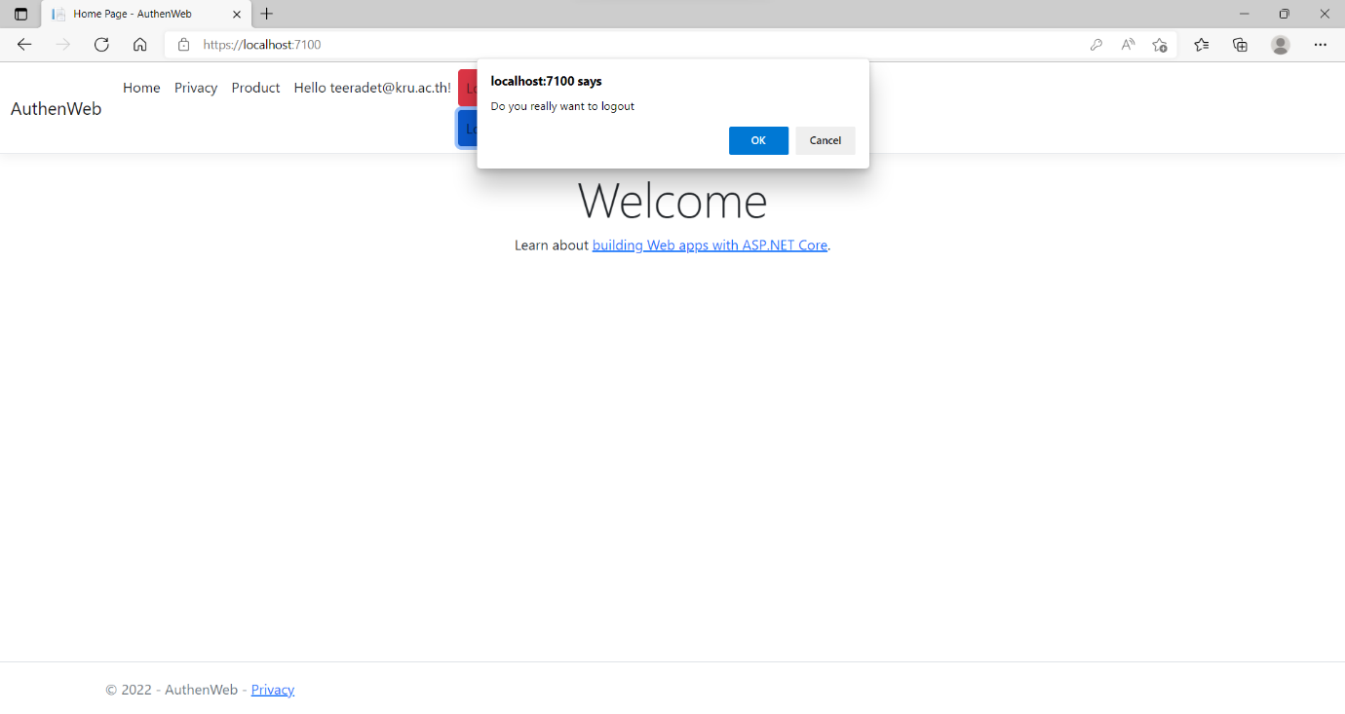

@using Microsoft.AspNetCore.Identity

@using AuthenWeb.Areas.Identity.Data

@inject SignInManager<User> SignInManager

@inject UserManager<User> UserManager

<ul class="navbar-nav">

@if (SignInManager.IsSignedIn(User))

{

<li class="nav-item">

<**a** id="manage" class="nav-link text-dark" **asp-area**="Identity" **asp-page**="/Account/Manage/Index" title="Manage">Hello @UserManager.GetUserName(User)!</**a**>

</li>

<li class="nav-item">

<**form** id="logoutForm" class="form-inline" **asp-area**="Identity" **asp-page**="/Account/Logout" **asp-route-returnUrl**="@Url.Action("Index", "Home", new { area = "" })">

<button id="logout" onclick="confirmLogout()" class="nav-link btn btn-danger">Logout SweetAlert</button>

<button id="logout1" onclick="return confirm('Do you really want to logout')" class="nav-link btn btn-primary mt-1">Logout javascript</button>

</**form**>

</li>

}

else

{

<li class="nav-item">

<**a** class="nav-link text-dark" id="register" **asp-area**="Identity" **asp-page**="/Account/Register">Register</**a**>

</li>

<li class="nav-item">

<**a** class="nav-link text-dark" id="login" **asp-area**="Identity" **asp-page**="/Account/Login">Login</**a**>

</li>

}

</ul>

<script>

function confirmLogout() {

event.preventDefault();

swal({

title: "Are you sure?",

text: "Once deleted, you will not be able to recover this imaginary file!",

icon: "warning",

buttons: true,

dangerMode: true,

})

.then((willDelete) => {

if (willDelete) {

$('form').submit();

}

});

}

</script>